**多媒體程式設計期末創意專案**

**網站名稱：Ivre（巧克力專賣店）**

**組別：第33組**

**組員：**

**10727171鍾征喆（甲班）**

**10744172 張鎮軒（甲班）**

**10744226劉松銘（乙班）**

**10744217倪孟楷（乙班）**

109 年 12 月 29 日

# **網站的介紹以及發現過程：**

我們的網頁構想是來自巧克力，所以我們才會選擇以巧克力為出發點來編輯這個網頁。我們的背景是以黑色爲主，我們會選擇以黑色做背景是因爲人很多時候會因爲生活上的不順使到他們的心情不順，所以這時我們的巧克力就發揮了作用，我們的巧克力代表著一個新的希望，所以當他們選擇我們的巧克力就有如多了一個新的希望。

**工作分配：**

10727171 鍾征喆：頁面的執行，頁面的架構，技術的提供

10744172張鎮軒：頁面的構想，頁面的架構，技術的查詢

**分工比例**：

**網站架構圖：**

**首頁：**

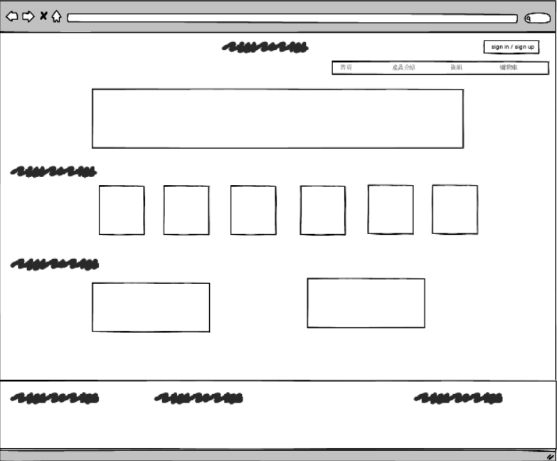

產品資訊以及關於我們以頁面轉換呈現

廣告以幻燈片呈現

產品以3D轉動呈現

**產品瀏覽：**

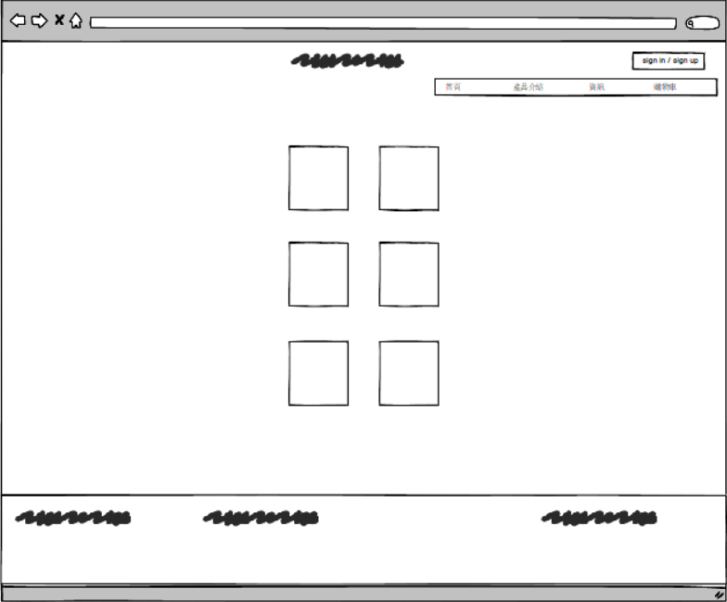

產品瀏覽

我們是通過延申的方式呈現出有關產品的資訊以及加入購物車的按鈕

**網站購物流程：**

我們的產品可以通過首頁的產品介紹以及在選擇欄的產品資訊這兩個地方來進行購買，當顧客點擊這兩個的其中一個都會直接跳轉到有關產品的個人頁面，到時候顧客就可以點擊加入購物車進行購物，這個流程沒有太多的複雜的操作。

**功能説明與操作説明：**

首頁的功能：

廣告以幻燈片的方式進行播放，接著產品的介紹以3D的方式讓顧客可以進行滑動，那麽顧客就不會覺得太過無聊，然後關於我們以及產品的資訊卻是以頁面的轉換進行呈現。

產品的資訊功能：

在這個頁面我們是以延申的方式進行添加到購物車，這樣我們就可以不會覺得有關頁面太過無聊。

關於我們的功能：

這個頁面的呈現方式一樣是通過頁面的轉換來呈現關於我們的資訊。

**頁面的截圖：**

首頁： 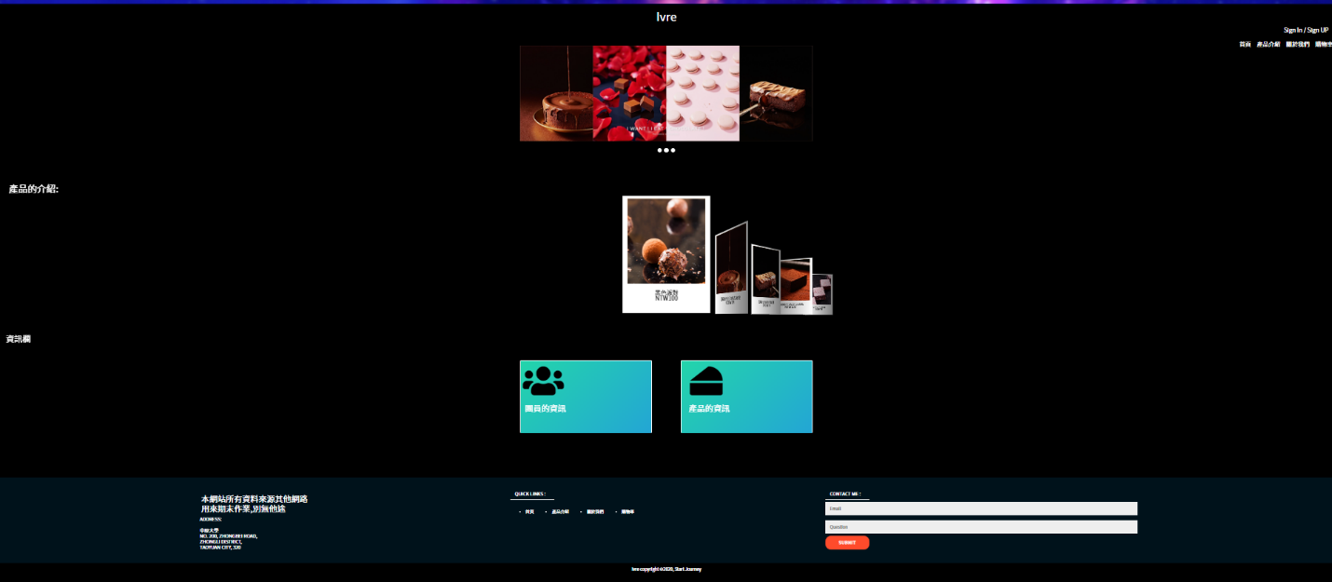

產品介紹：

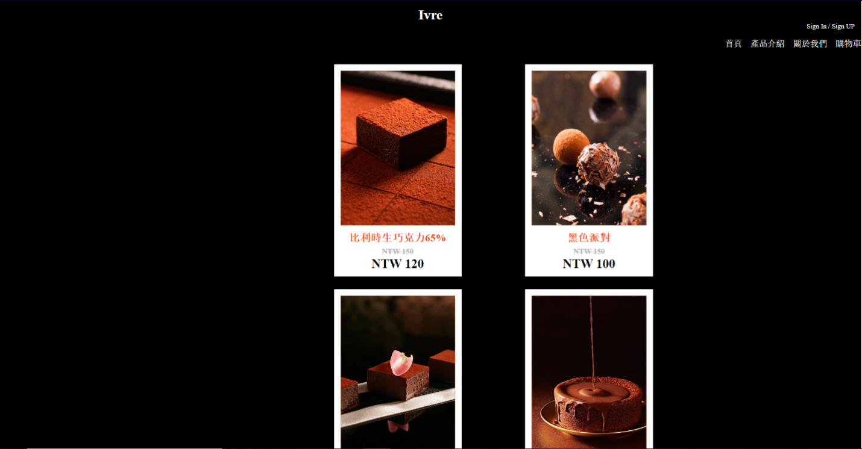

關於我們：

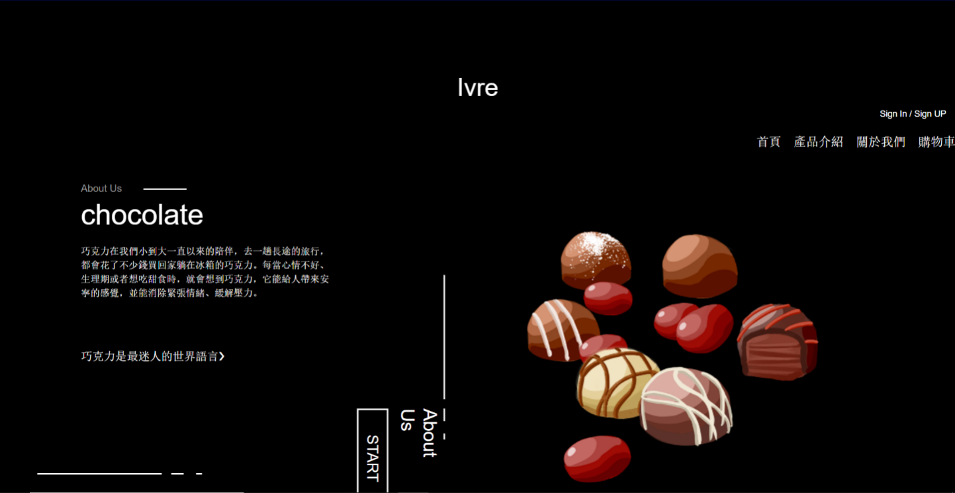

**遇到的問題點：**

張鎮軒：我遇到的問題點就是在進行排版的時候，通常都會跑版所以我也會通過詢問學長姐有關的方法防止頁面的跑版。

鍾征喆：遇到的困難是還有很多不會的地方以及很容易一直跑版

**心得：**

張鎮軒：這個學期不知不覺的就快要結束了，在這個學期我學到要如何的分配時間，因爲很多時候都不夠時間的進行其他課程的安排。同時在這一堂課裏面讓我學習到如何編寫一個完整的網頁，可惜的是在這個學期我們是學習到有關前端的技術，在下個學期才會學習到後端的技術。以前覺得寫網頁很容易，但是經過這學期的下來，我覺得學網頁其實一點也不是那麽的容易，因爲要具備畫面的想象和其他的構想。所以非常感謝老師在這個學期的教導，感謝您。

鍾征喆：在這一次的網購網頁設計中我學習了許多,也查了許多html,css的資料看了無數的影片,讓我體驗了做一個網購網頁用來要在的東西有那麼多，嘗試了無數的東西在每一次到不知不覺的到了早上~

**參考資料：**

Youtube

bootstrap

Animate.Css